Конспект НОД «Пространственная ориентировка в пространстве и на плоскости» в подготовительной группе «Вовка в Тридевятом царстве».
ЦЕЛЬ: Создание условий для развития ориентировки в пространстве и на плоскости.
ТЕМА: «Пространственная ориентировка в пространстве и на плоскости».
ЗАДАЧИ:
Образовательные:
- Закреплять умение ориентироваться в расположении частей своего тела;
- Уточнять и закреплять пространственные представления детей («на», «над», «под»);
- Уточнять и обобщать понятия «слева», «справа», «посередине»;
- Закреплять умение определять свое место среди окружающих людей;
- Формировать умение ориентироваться на ограниченной поверхности (лист бумаги, учебная доска);
- Способствовать повышению компетентности родителей в вопросе развития пространственных представлений у детей при обучении ориентировке на плоскости.
Воспитательные:
- Воспитывать умение выполнять коллективные действия;
- Воспитывать у детей чувство взаимопомощи, доброжелательное отношение к окружающим, желание помочь, организованность.
Развивающие:
- Развивать концентрацию внимания, наблюдательность, связную речь;
- Тренировать мыслительные операции сравнение, аналогия и обобщение.
ХОД
- Давайте поиграем с массажными шариками. Положите шарик на правую ладонь, сверху накройте левой ладонью и повторяйте за мной.
Я мячом круги катаю (мяч между ладоней)
Взад – вперед его гоняю (смена рук)
Им поглажу я ладошку, (соответственно)
Будто я сметаю крошку. (смена рук)
И сожму его немножко (сжимаем шарик)
Как сжимает лапку кошка. (смена рук)
Каждым пальцем мяч прижму (соответственно)
И другой рекой начну. (смена рук)
А теперь последний трюк: (перебрасывание мяча из руки в руку)
Мяч летает между рук.
- Раскрываем шарик, достаем колечко. На каждую строчку надеваем колечко на один палец. Начинаем с большого пальца на левой руке.
Птичек мы окольцевали.
Наблюдали, узнавали.
Улетев в какие дали.
Холода пережидали.
Что пернатые клевали?
Гнезда где свои свивали?
Где вы яйца отложили?
Как вы бури пережили?
Сколько вы, в конце концов,
В гнездах вывели птенцов?
ВКЛЮЧЕНИЕ В ИГРОВУЮ СИТУАЦИЮ.
- Мы сегодня получили письмо от Вовки из Тридевятого царства. Но на нем написано, что это письмо из сказочной страны и просто так не откроется. Чтобы его открыть, надо выполнить задание. Надо внимательно послушать стихотворение и ответить на вопросы. Согласны?
Стоял ученик на развилке дорог.
Где право, где лево – понять он не мог.
Но вдруг ученик в голове почесал -
Той самой рукою, которой писал,
И мячик кидал, и страницы листал,
И ложку держал, и полы подметал.
«Победа!» - раздался ликующий крик.
Где право, где лево узнал ученик.
- Какой рукой ученик выполнял действия? (Правой)
- Что делал ученик правой рукой? (Писал, мяч кидал, страницы листал, ложку держал, полы подметал)
- Покажите свою правую руку. Покажите другую свою руку. Какая это рука? (Левая)
- Молодцы, справились с заданием. Попробуем открыть письмо и посмотрим, что же Вовка нам написал.
«Здравствуйте, друзья. Я Вовка из Тридевятого царства. Я собрался в школу, в первый класс, но для этого мне необходимо выполнить сложные задания. Без вашей помощи, друзья, мне не как не обойтись».
- Надо выручать Вовку. Поможем? Какие же задания надо выполнить, чтобы помочь ему во всем разобраться.
ЗАДАНИЕ 1. «СМОТРИ, НЕ ОШИБИСЬ» (проверка усвоения схемы тела)
- Правой рукой возьмитесь за левое ухо. Левую руку положите на правое плечо. Правую ногу выставьте немного вперед. Правой рукой закройте правый глаз. Левой рукой достаньте до левого колена. Выпрямились, опустили руки.
- Молодцы, с первым заданием справились.
ЗАДАНИЕ 2. «ЧТО И ГДЕ» (работа по картине)
- Внимательно рассмотрите, что и где изображено на ней.
- Что изображено в центре этой картины? (замок)
- Сколько и каких предметов справа от замка? (справа –3 елки, радуга, слева – 1 елка, перед замком река). Правильно, вы очень внимательные.
ЗАДАНИЕ 3. «УКРАСЬ КОВЕР» (действия с конкретными предметами)
- Ковер у нас некрасивый, просто зеленый. Нам надо его украсить, чтобы он всем понравился. Сейчас мы по очереди будем выполнять задания:
- Правой рукой возьми треугольник и положи его в левый верхний угол ковра.
- Левой рукой возьми квадрат и положи его в нижний правый угол ковра.
- Правой рукой возьми круг и положи в центр ковра.
- Левой рукой возьми овал и положи в правый верхний угол ковра.
- Правой рукой возьми прямоугольник и положи в нижний левый угол ковра.
- Какой нарядный ковер у нас получился.
ЗАДАНИЕ 4. «БУДЬ ВНИМАТЕЛЬНЫМ». 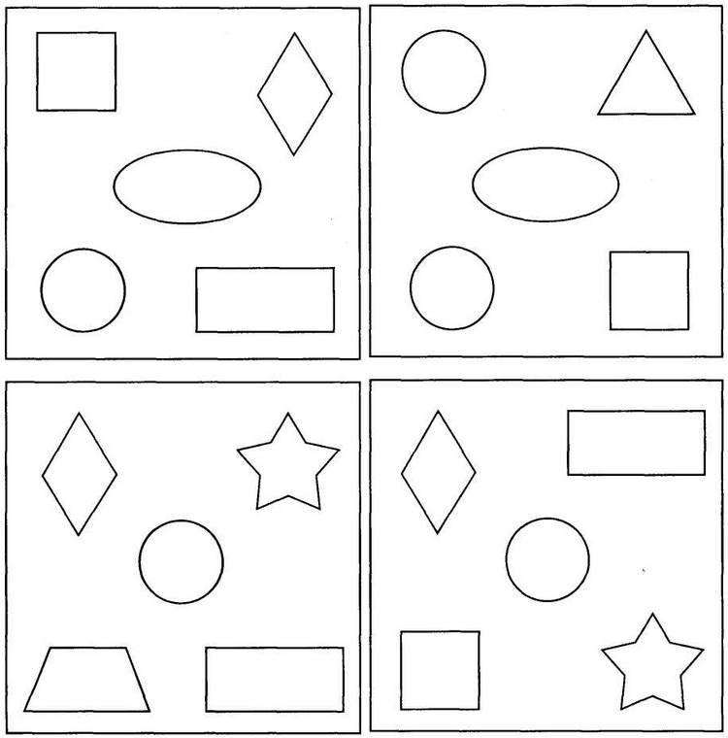
Раскрась, все фигурки, которые нарисованы, в верхних правых углах квадратов, в синий цвет; в верхних левых - в красный; в нижних левых - в зелёный; в нижних правых - в коричневый; в центре - в жёлтый.
ДИНАМИЧЕСКАЯ ПАУЗА.
- Давайте с вами немного отдохнем.
Эй, ребята, становитесь.
Справа – друг, и слева – друг,
Вместе все в веселый круг!
Топни правою ногой,
Топни левою ногой,
Вправо, влево головой.
Шаг – вперед, два – назад,
Отвернемся, повернемся,
Снова за руки возьмемся!
Три шага вперед дружок –
Станет тесным наш кружок.
Покружились, потолкались,
Отвернулись, разбежались.

ЗАДАНИЕ 5«Кто, где находится?»

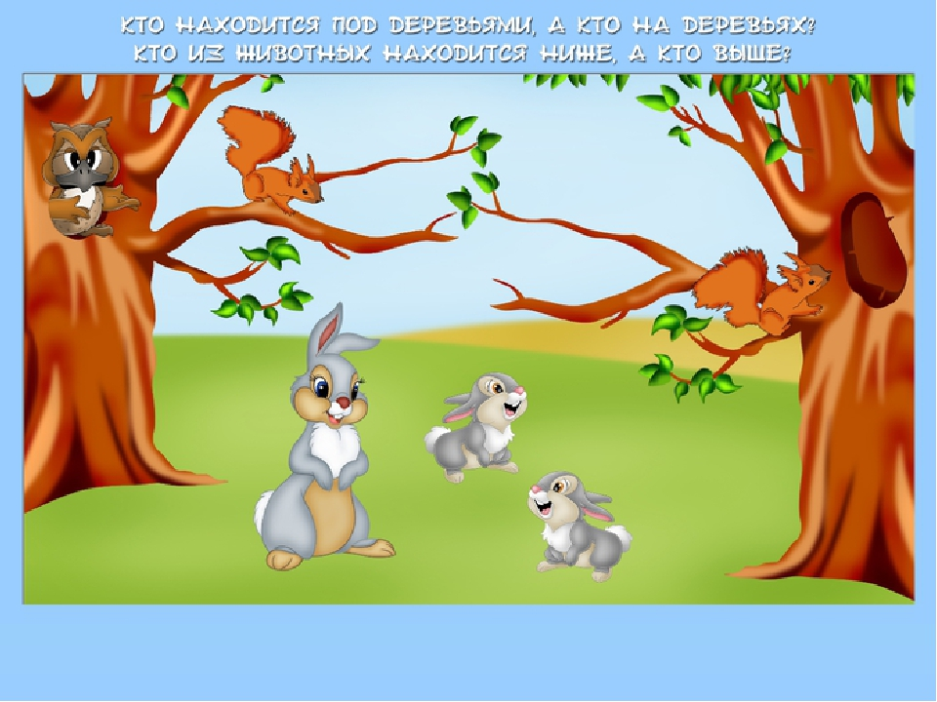

- Расскажи:
- кто находится под деревьями?
- На деревьях?
-Кто находится выше, ниже?
- Сколько животных, ты видишь?
-Сколько зайцев? Белок?
- Каких животных меньше, каких, больше?
-И сколько птиц?
- Очень хорошо, и с этим заданием вы справились.
ЗАДАНИЕ 6. «Дорисуй»
Дорисуй картинку цветными карандашами по пунктирным линиям.
Прямо сейчас напишу Вовке письмо и расскажу, как мы справились с его заданиями. Пусть тоже научится и может смело идти в школу.

